授 课 进 度 计 划

课次 | 教学内容 | 学时数 | 作业布置 | 备注
一 | 电工基本知识 | 2
二 | 常用电工工具的使用 | 2
三 | 导线的连接 | 4
四 | 计量仪表的安装和接线 | 4
五 | 室内照明线路安装 | 8

第 1 次课 学时数：2

课题： 电工基本知识

教学目的要求：
1、熟悉电能的生产、输送和分配
2、熟悉触电的条件和原因
3、熟悉安全生产与电工安全操作规程
4、熟悉触电的抢救方法
5、熟悉电气火灾的原因与灭火
主要教学内容：
1、电能的生产、输送和分配
2、触电的条件和原因
3、安全生产与电工安全操作规程
4、口对口人工呼吸
5、胸外心脏挤压法
6、熟悉电气火灾的原因与灭火
教学重点、难点：
1、触电的条件和原因
2、电工安全操作规程
3、触电的抢救
教具：
220V交流电源、380V交流电源、电工常用工具

教学内容：
一、电工的任务和作用
电能在生产、输送、分配、使用及控制方面，都较其他形式的能量优越，所以在工农业生产、科学实验及人民生活等各个领域得到了广泛的应用。
由包括各种电压等级的电力线路将一些发电厂、升降压变压器和电力用户联系起来的升压、输电、降压、配电和用电的整体，称为电力系统。电工要为电力系统投人运行和应用服务。从发电到用电的许多环节中，都包含了电工的辛勤劳动。因此，电工是工业、农业和各项事业中必不可少的技能人员。
二、触电的基本知识
1．电流对人体的伤害
外部的电流经过人体，造成人体器官组织损伤，甚至死亡，称为触电。它有两种类型，即电击和电伤。
在触电事故中，电击和电伤常会同时发生。触电的伤害程度与通过人体电流的大小、流过的途径、持续的时间、电流的种类、交流电的频率及人体的健康状况等因素有关，其中以通过人体电流的大小对触电者的伤害程度起决定性作用。
2．安全电压
由于触电时对人体的危害性极大，为了保障人的生命安全，使触电者能够自行脱离电源，因此各国都规定了安全操作电压。 安全电压是为了防止触电事故而采用的由特定电源的电压系列。其供电要求实行输出与输入电路的隔离，与其他电气系统的隔离。
我国规定的安全电压：
（1）42伏（空载上限小于等于50伏）可供有触电危险的场所使用的手持式电动工具等场合下使用。
（2）36伏（空载上限小于等于43伏），可在矿井、多导电粉尘等场所使用的行灯等场合下使用。
（3）24伏、12伏、6伏（空载上限分别小于或等于29伏、15伏、8伏）三档可供某些人体可能偶然触及的带电体的设备选用。在大型锅炉内工作、金属容器内工作或者在发器内工作，为了确保人身安全一定要使用12伏或6伏低压行灯。当电气设备采用24伏以上安全电压时，必须采取防止直接接触带电体的。其电路必须与大地绝缘。
三、文明生产
1、保管好工具
2、正确穿戴劳动防护用品
3、工前准备
4、培养良好的操作习惯
5、 观察电气设备绝缘情况、谨慎操作
6、 弄清用电器电源位置，准确关闭电源
7、尽量避免带电操作
8、不疲劳操作
9、熟悉各项“电器操作”的法令、法规
10、彻底摒弃侥幸心理
11、数人同时进行电工作业时，必须有人领班负责；接通电源前必须由领班发令指挥。
另外，作为一个电工，还应注意举止文明，作风正派，待人接物注意礼貌，讲究职业道德，严格执行班组的生产及技术管理的各种规章制度，做到工作有目标、有标准、有程序，行为有准则。
工作中还要做到“四不一坚守”：工作时间不串岗、不闲聊、不打闹、不影响他人工作；坚守工作岗位，保持正常的工作秩序。
四、电工安全操作规程
1、工作前必须检查工具、测量仪表和防护用具是否完好。
2、任何电气设备内部未经验明无电时，一律视为有电，不准用手触及。
3、不准在运转中拆卸修理电气设备。必须在停车、切断设备电源、取下熔断器、挂上“禁止合闸，有人工作”的警示牌，并验明无电后，才可进行工作。
4、在总配电盘及母线上进行工作时，在验明无电后应挂临时接地线。装拆接地线都必须由值班电工进行。
5、临时工作中断后或每班开始工作前，都必须重新检查电源确已断开，并验明无电。
6、每次维修结束时，必须清点所带工具、零件，以防遗失和遗留在设备内而造成事故。
7、由专门检修人员修理电气设备时，值班电工必须进行登记，完工后要做好交待，共同检查，然后才可送电。
8、必须在低压配电设备上带电进行工作时，要经过领导批准，并要有专人监护。工作时要戴工作帽，穿长袖衣服，戴绝缘手套，使用绝缘的工具，并站在绝缘物上进行操作，相邻带电部分和接地金属部分应用绝缘板隔开。严禁使用锉刀、钢尺等进行工作。
9、禁止带负载操作动力配电箱中的刀开关。
10、带电装卸熔断器时，要戴防扩眼镜和绝缘手套。必要时要使用绝缘夹钳，站在绝缘垫
上操作。
11、熔断器的容量要与设备和线路的安装容量相适应。
12、电气设备的金属外壳必须接地（接零），接地线要符合标准，不准断开带电设备的外壳接地线。
13、拆除电气设备或线路后，对可能继续供电的线头必须立即用绝缘布包扎好。
14、安装灯头时，开关必须接在相线上，灯头（座）螺纹端必须接在零线上。
15、对临时装设的电气设备，必须将金属外壳接地。严禁将电动工具的外壳接地线和工作零线拧在一起插人插座。必须使用两线带地或三线带地插座，或者将外壳接地线单独接到接地干线上，以防接触不良时引起外壳带电。用橡胶软电缆接移动设备时，专供保护接零的芯线中不许有工作电流通过。
16、动力配电盘、配电箱、开关、变压器等各种电气设备附近，不准堆放各种易燃、易爆、潮湿和其他影响操作的物件。
17、使用梯子时，梯子与地面之间的角度以600左右为宜b在水泥地面上使用梯子时，要有防滑措施。对没有搭钩的梯子，在工作中要有人扶持。使用人字梯时拉绳必须牢固。．
18、使用喷灯时，油量不得超过容器容积的3/4，打气要适当，不得使用漏油、漏气的喷灯。不准在易爆易燃物品附近点燃喷灯。
19、使用I类电动工具时，要戴绝缘手套，并站在绝缘垫上工作。最好加设漏电保护断路器或安全隔离变压器。
20、电气设备发生火灾时，要立刻切断电源，并使用1211灭火器或二氧化碳灭火器灭火，严禁用水或泡沫灭火器灭火。
五、触电抢救方法
1、使触电者迅速脱离电源
2、现场抢救
① 对神智清醒者，应迅速让其平躺在通风阴凉处，并尽快送医院观察治疗。
② 对已昏迷，但有心跳而呼吸停止者，应采用“口对口人工呼吸法”抢救。
③ 对已昏迷，但有呼吸而心跳停止者，应采用。“胸外心脏挤压法”抢救。
④ 对心跳、呼吸都已停止的触电者，甚至瞳孔放大者，切不可认为已经死亡而放弃抢救，此时触电者处于“假死”状态，更应迅速采取措施进行“口对口人工呼吸法”和“胸外心脏挤压法”施救。
⑤ 在对触电者现场抢救的同时，应尽快将伤者送医院，以便进一步治疗。
必须指出：人脑缺氧10min左右，大脑将死亡，因此在送医院途中一刻也不能停止抢救，直至交到医生手中。
六、电气火灾及电气灭火知识
1、电气火灾的产生原因，
① 短路
② 过负荷
③ 接触电阻过大
④ 电气设备产生的火花和电弧
⑤ 熔断器选用不当
2、电气火灾灭火知识
① 当发生电气火灾时，首先应尽快切断电源。若电气开关本身着火，或已处在火中，开关的绝缘有可能损坏，关闭时，应使用绝缘工具。
② 关闭电源的操作，应从低压开始。首先关闭所有正在运行中的用电器（通过用电器的停止按钮进行），然后关闭负荷开关；切断高压电源的操作应先断开断路器，后断开隔离开关。
③ 在无法断电时，带电灭火必须选择适当的灭火机，如二氧化碳、1211(二氟一氯一溴甲烷）、四氯化碳、干粉等灭火机。也可用干燥的黄沙扑救，不允许用水和泡沫灭火机扑救。
小结：
通过对电工基本知识的学习，使学生能够熟悉电能的生产、输送和分配；能够熟悉触电的条件和原因；掌握安全生产与电工安全操作规程；能够掌握触电的抢救方法；能够熟悉电气火灾的原因与灭火。为后面的学习和训练打下安全的基础。
作业：
1、熟记电工安全操作规程；
2、熟记触电的抢救方法

第 2 次课 学时数：2

课题：电工常用工具的使用

教学目的要求：
l、会电工常用工具的使用
2、熟悉电工常用工具的注意事项及安全
主要教学内容：
1、低压验电器的使用
2、螺钉旋具
3、钢丝钳的使用
4、尖嘴钳的使用
5、断线钳的使用
6、剥线钳的使用
7、电工刀的使用
8、活络扳手的使用
教学重点、难点：
1、电工常用工具的使用
2、电工常用工具的用途
教具：
低压验电器、螺钉旋具、钢丝钳、尖嘴钳、断线钳、
剥线钳、电工刀、活络扳手、导线若干

教学内容：
正确使用和维护电工工具，既能提高工作效率和施工质量，又能减轻劳动强度、保证操作安全和延长电工工具的使用寿命。电工所需的常用工具除以下分别介绍的外，尚有手锯、手锤和锉刀等钳工操作的基本工具。
1、验电器
验电器是用来测定物体是否带电的一种电工常用工具。
用电笔验电时、，带电体通过电笔、人体与大地之间形成一个电位差，产生电场，电笔中的氖管在电场作用下就会发光。
使用低压验电器时，必须正确握持低压验电器，照图1-1所示方法使氖管小窗朝向自己，手指或手掌顶住笔尾金属体。
目前广泛使用电子（数字）试电笔。电子试电笔使用方法同发光管式。读数时最高显示数为被测值。
(1) 使用验电器的安全知识
① 验电器在使用前应在确有电源处试测，证明验电器确实良好，方可使用。
② 使用时，应逐渐靠近被测物体，直至氖管发亮；只有氖管不亮时，才可与被测物体直接接触。
(2) 实训内容用低压测电器按下列要求进行测试。
① 区别相线与零线
② 区别电压的高低
③ 识别相线碰壳
④ 识别相线接地
2.螺钉旋具
螺钉旋具又称旋凿或起子，它是一种紧固、拆卸螺钉的工具。
(1）螺钉旋具的式样和规格 螺钉旋具的式样和规格很多，按头部形状可分为一字形和十字形两种。
(2）使用螺钉旋具的安全知识
① 电工不可使用金属杆直通柄顶穿心的螺钉旋具，否则便用时很易造成触电事故。
② 使用螺钉旋具紧固或拆卸带电的螺钉时，手不得触及螺钉旋具的金属杆，以免发生触电事故。
③ 为了避免螺钉旋具的金属杆触及皮肤，或触及邻近带电体，应在金属杆上穿套绝缘管。
(3)使用方法：
① 大螺钉旋具的使用 大螺钉旋具一般拿来紧固较大的螺钉。使用时，除大拇指、食指和中指要夹住握柄外，手掌还要顶住柄的末端，这样就可以防止旋转时滑脱。
② 小螺钉旋具的使用 小螺钉旋具一般用来紧固电气装置接线桩上的小螺钉，使用时，可用大拇指和中指夹住握柄，用食指顶住柄的末端捻旋。
③ 较长螺钉旋具的使用 可用右手压紧并转动手柄，左手握住螺钉旋具的中间，以使螺钉旋具不滑脱，此时左手不得放在螺钉的周围，以免螺钉旋具滑出将手划伤。
3.钢丝钳
钢丝钳有铁柄和绝缘柄两种，绝缘柄为电工用钢丝钳，常用的规格有150mm、175mm和200mm三种。
(1） 电工钢丝钳的构造和用途 电工钢丝钳由钳头和钳柄两部分组成，钳头由钳口、齿口、刀口和铡口四部分组成。钳口用来弯纹或钳夹导线线头；齿口用来紧固或起松螺母；刀口用来剪切导线或剖削软导线绝缘层；铡口用来铡切电线线芯气钢丝或铁丝等较硬金属。
(2) 使用电工钢丝钳的安全知识
① 使用电工钢丝钳以前，必须检查绝缘柄的绝缘体是否完好。绝缘体如果损坏，进行带电作业时将会发生触电事故。
② 用电工钢丝钳剪切带电导线时，不得用刀口同时剪切相线和零线，或同时剪切两根相线，以免发生短路故障。
③ 不能用钳头代替手锤作敲打工具，以免损坏。
(3) 实习内容
弯绞导线、剪切导线，
4.尖嘴钳
尖嘴钳的头部尖细，呈细长圆锥形，在邹端部的钳口上有一段棱形齿纹，适用于在狭小的工作空间操作。绝缘柄的耐压强度为500V。
常用尖嘴钳的规格有130mm、160mm、180mm和200mm四种。目前常见的多数是带刃口的，既可来持零件又可剪切细金属丝。
(1) 尖嘴钳的用途
① 带有刃口的尖嘴钳能剪断较小金属丝。
② 尖嘴钳能夹持较小螺钉、垫圈、导线等元件施工。
③ 在装接控制线路板时．尖嘴钳能将单股导线弯成一定圆弧的接线鼻子。
(2) 实习内容将直径为1—2r的单股导线弯成Φ4-5圆弧接线鼻子。
5.断线钳
断线钳又称斜口钳，钳柄有铁柄、管柄和绝缘柄三种形式，其耐压强度为1000V。
断线钳专用于剪断较粗的金属丝、线材及电线电缆等。常用规格有130mm、160mm、180mm和200mm四种。
6.剥线钳
剥线钳是用于剥除小直径导线绝缘层的专用工具，它的手柄是绝缘的，耐压强度为500V.
剥线钳的规格有140mm（适用于铝、铜线，直径为0.6mm,1.2mm和1.7mm）和160mm（适用于铝、铜线，直径为0 .6mm，I .2mm，1 .7mm和2.2mm）。
(1) 剥线钳的使用方法使用时，将要剥除的绝缘长度用标尺定好后，即可把导线放人相应的刃口中（比导线直径稍大），用手将钳柄一握，导线的绝缘层即被割破而自动弹出。
(2）实习内容用剥线钳剥除废旧电线。
7.电工刀
电工刀是用来剖削截面6mm2以上塑导线的工具。
(l）电工刀的使用使用时应将刀口朝外剖削，剖削导线绝缘层时，应使刀面与导线成较小的锐角，以免割伤导线。
(2) 使用电工刀的安全知识
① 电工刀使用时应注意避免伤手。
② 电工刀用毕，随即将刀身退回淞刀柄。
③ 电工刀刀柄是无绝缘保护的，不能在带电导线或器材上剖削，以免触电。
(3) 实习内容用电工刀剖削废旧塑料单芯硬线（要求：逐渐做到不剖伤芯线）。
8．活络扳手
(l) 活络扳手的构造和规格活络扳手由头部和柄部组成，头部又由活络扳唇、呆扳唇、蜗轮和轴销等构成，旋动蜗轮可调节扳口的大小。规格是用长度：电工常用的活络扳手有150 x 20(6英寸）,200 x 25(8英寸），250x 30（10英寸）和300 x 36(12英寸）等四种。
(2）活络扳手的使用方法
① 扳动大螺母时，需用较大力矩，手应握在接近柄尾处。
② 扳动较小螺母时，需用力矩不大，但螺母过小易打得，故手应握在接近头部的地方，如图所示，这样可随时调节蜗轮，收紧活络扳唇，防止打滑。
③ 活络扳手不可反用，以免损坏活络扳唇，也不可用钢管接长手橇刹翻口较大的扳拧力矩。
④ 活络扳手不得当作撬棒和手锤使用。
小结：
通过对电工常用工具使用的学习，使学生能够掌握低压验电器的；能够掌握螺钉旋具的使用；能够掌握钢丝钳的使用；能够掌握低压尖嘴钳的使用；能够掌握断线钳的使用；能够掌握剥线钳的使用；能够掌握电工刀的使用；能够掌握活络扳手的使用。为后面的学习和训练打下坚实的基础。

作业：
低压验电器、螺钉旋具、钢丝钳、尖嘴钳、断线钳、剥线钳、电工刀和活络扳手使用训练

第 3 次课 学时数：4

课题： 导线的连接

教学目的要求：

l、会使用电工常用工具剥削导线
2、会单股导线的直接连接
3、会单股导线的“T”字形分支连接
4、会单股导线弯制羊眼圈
5、会导线与元件接线柱的接线
主要教学内容：

l、单股铜芯导线的直接连接
2、单股铜芯导线的“T”字形分支连接
3、单股铜芯导线弯制羊眼圈

教学重点、难点：

l、单股铜芯导线的直接连接
2、单股铜芯导线弯制羊眼圈

教具：
电工常用工具、2.5mm2铝塑导线、25mm2铝塑导线
教学内容：
一、导线线头绝缘层的剖削
1、塑料硬线绝缘层的剖削
1)用剥线钳剖削：芯线截面为4mm²及以下的塑料硬线，一般用剥线钳进行剖削。用左手捏住导线，根据线头所需长度用剥线钳相应钳口切割绝缘层。
2)用电工刀剖削：芯线截面大于4mm²的塑料硬线，用电工刀来剖削绝缘层。
① 根据所需的长度用电工刀以45º角倾斜切入塑料绝缘层。
② 接着刀面与芯线保持25º角左右，用力向线端推削，不可切入芯线，削去上面一层塑料绝缘。
③ 将下面塑料绝缘层向后扳翻，最后用电工刀齐根切去。
2、塑料软线绝缘层的剖削：塑料软线绝缘层只能用剥线钳或钢丝钳剥削，不可用电工刀剖削。
1) 用左手拇、食两指先捏住线头，按连接所需长度，用钳头刀口轻切绝缘层。刀口轻切时不可用力过大，只要切破绝缘层即可。因软线每股芯线较细，极易被切断。
2) 接着应迅速移动握位，从柄部移至头部，在移动过程中不可松动已切破绝缘层的钳头。同时，左手食指应绕上一圈导线，然后握拳捏导线，再两手反向同时用力，右手抽左手勒，即可把端部绝缘层剥离芯线。剥离绝缘层时右手用力要大于左手。
3、塑料护套线绝缘层的剖削塑料护套线的绝缘层必须用电工刀来剖削，剖削方法如下：
1) 按所需长度用电工刀刀尖对准护套线缝隙，划开护套层。
2) 向后扳翻护套层，用刀齐根切去。
3) 在距离护套层5-l0mm处，用电工刀以45º角倾斜切人缘绝层，剖削方法同塑料硬线。
4、橡皮软线绝缘层的剖削 橡套软线欲称橡皮软线。因它的护套层呈圆形，不能按塑料护套线的方法来剖削。
1) 用电工刀从橡皮软线端头任意两芯线缝隙中割破部分橡皮护套层。
2) 把已分成两半的橡皮护套层反向分拉，撕破护套层。当撕拉难以破开护套层时，再用电工刀补割，直到所需长度为止。
3) 扳翻已被分割的橡皮护套层，在根部分别切断。
4) 由于这种橡皮软线一般均作为电源引线，受外界的拉力较大，故在护套层内除有芯线外，尚有2～5根加强麻线。这些麻线不应在橡皮护套层切口根部同时剪去，应扣结加固。扣结后的麻线余端应固定在插头内的防拉压板中，使这些麻线来承受外界拉力，保证导线端头不遭破坏。
5）每根芯线的绝缘层按所需长度用塑料软线的剖削方法进行剖削。
5、注意事项
① 用电工刀剖削时，刀口应向外，并注意安全，不要伤手。
② 用电工刀或钢丝钳剖削导线绝缘层时，不得损伤芯线，若损伤较多应重新剖削。
③ 用剥线钳剥线时，线径与切口对应。
二、导线与导线的连接
1、导线与导线的连接：当导线不够长或要分接支路时，就要将导线与导线连接。
1) 单股导线的直接连接
① 把两线头的芯线成X形相交，互相绞绕2-3圈。
② 然后扳直两线头。
③ 将两个线头在芯线上紧贴并绕6圈，用钢丝钳切去余下的芯线，并钳平芯线的末端。
2) 单股导线的T字形分支连接
将支路芯线的线头与干线芯线十字相交在支路芯线根部留出约3-5mm，然后按顺时针方向缠绕支路芯线，缠绕6-8圈后，用钢丝钳切去余下的芯线，并钳平芯线末端。
三、线头与接线桩的连接
通常，各种电气设备、电气装置和电器用具均设有供连接导线用的接线端子，常见的接线端子有柱形端子和螺钉端子两种。
（1）线头与针孔接线桩的连接 端子板、一些熔断器、电工仪表等的接线，大多利用接线部位的针孔并用压接螺钉来压住线头以完成连接。如果线路容量小，可只用一个螺钉压接；如果线路容量较大或对接头质量要求较高，则使用两个螺钉压接。
单股芯线与接线桩连接时，最好按要求的长度将线头折成双股并排插入针孔，使压接螺钉顶紧在双股芯线的中间。如果线头较粗，双股芯线插不进针孔，也可将单股芯线直接插入，但芯线在插入针孔前，应朝着针孔上方稍微弯曲，以免压紧螺钉稍有松动线头就脱出。
在绑扎接线桩上连接多股芯线时，先用钢丝钳将多股芯线进一步绞紧，以保证压接螺钉顶压时不致松散。此时应注意，针孔与线头的大小应匹配。如果针孔过大，则可选一根直径大小相宜的导线作为绑扎线，在已绞紧的线头上紧紧地缠绕一层，使线头大小与针孔匹配后再进行压接。如果线头过大，插不进针孔，则可将线头散开，适量剪中间几股。然后将线头绞紧就可进行压接。通常7股芯线可剪1~2股，19股芯线可剪1~7股。
无论是单股芯线还是多股芯线，线头插针孔时必须插到底，导线绝缘层不得插入孔内，针孔外的裸线头长度不得超过2mm。
（2）线头与螺钉平压式接线桩的连接 单股芯线（包括铝芯线）与螺钉平压式接线桩，是利用半圆头、圆柱或六角螺钉加垫圈将线头压紧完成连接的。对载流量较小的单股芯线，先将线头弯成压接圈（俗称羊眼圈），再用螺钉压紧。为保证线头与接线桩有足够的接触面积，日久不会松动或脱落，压接圈必须弯成圆形。单股芯线压接圈弯法。
小结：
通过对导线连接的学习，使学生能够掌握使用电工常用工具剥削导线的方法；会单股导线的直接连接；会单股导线的“T”字形分支连接；会单股导线弯制羊眼圈；会导线与元件接线柱连接的两种形式。为后面的学习和训练打下坚实的基础。
作业：
单股铜芯导线的直接连接训练
单股导线的“T”字形分支连接训练
单股铜芯导线弯制羊眼圈训练
第 4 次课 学时数：4

课题： 计量仪表的安装与接线

教学目的要求：
l、会单相电能表的安装与接线
2、会三相四线电能表的直接接法
3、会三相四线电能表接电流互感器的间接接法

主要教学内容：
1、单相电能表的安装与接线
2、三相四线电能表的安装与接线
3、单相电能表配电板安装与接线
4、三相四线电能表的间接连接配电板安装与接线

教学重点、难点：
1、单相电能表配电板安装与接线
2、三相四线电能表的间接连接配电板安装与接线

教具：
万用表、单相电能表、三相四线电能表、电流互感器、
380V 15A闸刀、220V 10A闸刀、三相空气开关、漏电保护器、
2.5mm²铝塑导线、电工常用工具

教学内容：
一、单相电能表
1、单相电能表有转盘式和电子式两种，电子式有插卡式和分时段计价等多种，目前普遍采用的还是转盘式，正在推广使用的是分时段计价的电子电能表。
2、单相电能表按电流等级分为（5—10) A ，(10—20) A , (20—40) A , (20—80) A等几种，选用的原则是用户总功率除以电压≤电表电流。 (W/v ≤I)
3、单相电能表接线如图所示，在接线盒内共有四个接线桩，从左到右按1、2、3、4编号。一般把1、3号桩接电源进线，2、4号桩接出线。在实际使用中以接线盒盖所示接线图为准。
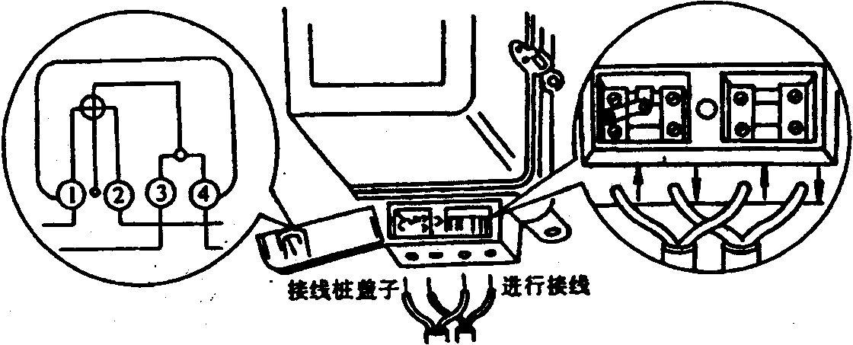
单相电能表接线图
4、练习内容：
单相电能表配电板安装与接线
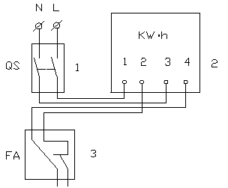
图3-4 单相电能表配电板安装与接线图
1、单相闸刀 2、单相电表 3、单相漏电断路器
二、三相四线电能表
1、三相电能表：三相电能表有三相三线和三相四线两种。也有转盘式和电子式两类，电子式又有分时段和不分时段计价。
2、三相四线电能表的直接接线如图所示。这种电能表共有十一个接线桩，从左至右按1、2、3、4、5、6、7、8、9、10、11编号，其中1、4、7号桩是电源相线的进线桩，用来连接从总熔断器下桩引来的三根相线；3、6、9号桩头是相线的出线桩，分别接总开关的三个进线桩；10、11号是电源中性线的进线桩和出线桩；2、5、8三个接线桩可空着，但连接片不可拆下。
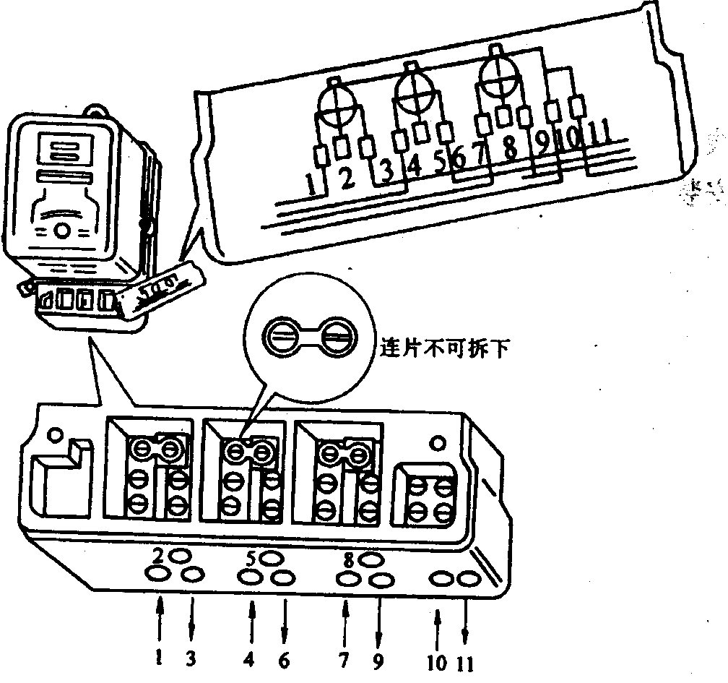
三相四线电能表的直接接线

3、三相四线电能表的间接接线如图3-3所示。这种三相电能表需配用三只同规格的电流互感器。接线时把从总熔断器盒下接线桩或电源开关下柱引来的三根相线，分别与三只电流互感器一次侧的“P1”接线桩连接直接，同时用三根绝缘导线从这三个“Pl”接线桩引出，分别与电能表2、5、8三个接线桩连接。然后用三根绝缘导线，从三只电流互感器二次侧的“S1”接线桩引出，与电能表1、4、7三个进线桩连接。再用三根绝缘导线一端连三只电流互感器二次侧的“S2”接线桩；另一端连电度表3、6、9三个出线桩，三只电流互感器二次侧“S2”接线柱用根导线连接与电能表外壳接地；最后用三根绝缘导线，把三只电流互感器一次侧的“P2”接线桩分别与总开关三个进线桩连接起来，并把电源中性线与电能表10号进线桩连接，11号接线桩是用来连接性线的出线，接线时应先将电能表接线盒内的三块连片(2,5,8)都拆下。
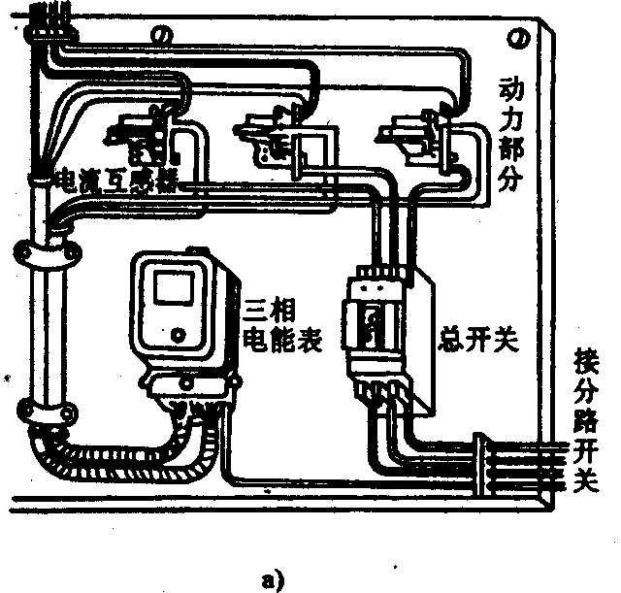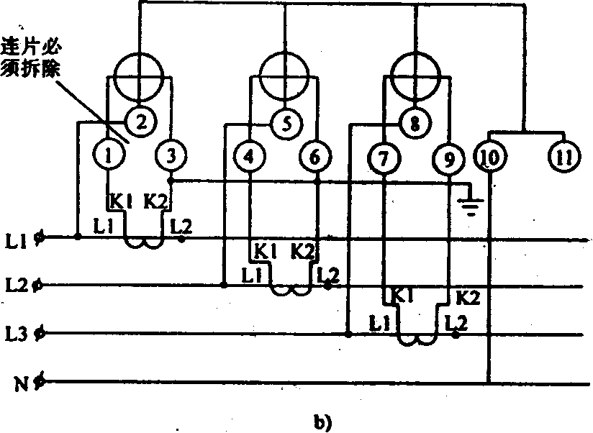
三相四线电能表的间接接线图
a）接线外观图 b）接线图
4、三相四线电能表的间接连接配电板安装与接线
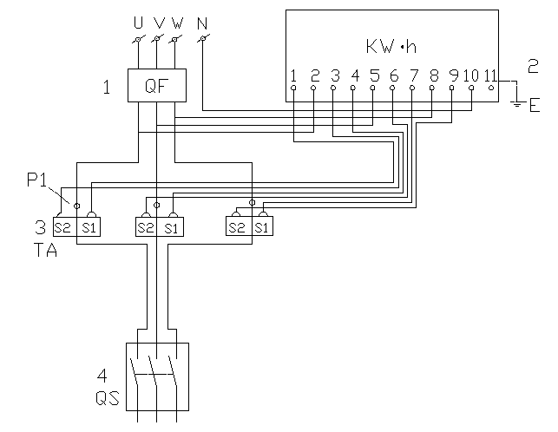
三相四线电能表的间接连接配电板安装与接线图
1、空气开关 2、三相四线有功电能表
3、电流互感器 4、380V 15A闸刀

小结：
通过对计量仪表使用的学习，使学生能够掌握单相电能表的安装与接线、掌握三相四线电能表的直接接法、掌握三相四线电能表接电流互感器的间接接法。为后面的学习和训练打下坚实的基础。
作业：
单相电能表配电板安装与接线
三相四线电能表的间接连接配电板安装与接线

第 5 次课 学时数：8

课题： 照明线路的安装

教学目的要求：
l、会照明线路各元件的安装
2、会照明线路导线以及其支撑物的安装
3、会照明线路整体的布局以及敷设
4、会工艺接线的方法

主要教学内容：
l、照明线路各元件的安装
2、照明线路导线以及其支撑物的安装
3、照明线路整体的布局以及敷设
4、工艺接线

教学重点、难点：
l、照明线路各元件的安装
2、照明线路整体的布局以及敷设
3、工艺接线

教具：
万用表、单相电能表、漏电保护器、220V 10A闸刀、单相五孔插座、一位双控开关、螺口平灯座、100W灯泡、2.5mm²铝塑导线、螺钉、
电工常用工具
教学内容：
一、照明线路安装的技术要求
室内布线不仅要使电能传送安全可靠，而且要使线路布置正规、合理、整齐和安装牢固。
二、照明线路安装的工序
（1）按设计图样（实际要求）确定灯具、插座、开关、配电箱等的位置。
（2）根据元件位置确定导线敷设的路径。
（3）敷设导线，并将导线和元件连接。
（4）检查线路
（5）安装灯具
（6）通电试运行
三、常用照明灯具、开关、插座及导线的选用与安装
1、灯具
1) 灯具有插（卡）口式和螺口式两种，功率超过100W的灯泡，一般采用螺口式灯头，因为螺口式灯头在电接触和散热方面，都要比插口式灯头好得多。
白炽灯灯泡的规格有很多，按其额定工作电压分为6V、12V、24V、36V、110V和220V等六种，其中36V以下的属于低压安全灯泡。在安装灯泡时，注意灯泡的额定工作电压与线路电压必须一致。
白炽灯发光效率较低，寿命也不长，但光色较受人欢迎。
2)灯座 灯座又称灯头，品种繁多，可按使用场所进行选择。
3) 开关 开关的品种也很多，常用的开关按应用结构可分为单联开关和双联开关。按控点可分为单控开关和双控开关。按安装方式可分为明装和暗装开关。
（1) 灯座的安装
① 平灯座的安装 平灯座上有两个接线桩，一个与电源的中性线连接；另一个与来自开关的一根（相线）连接。
插口平灯座上的两个接线桩，可任意连接上述两个线头，而螺口平灯座上的两个接线桩，为了使用安全，必须把电源中性线线头连接在连接螺纹圈的接线桩上，把来自开关的连接线线头连接在连接中心簧片的接线桩上。
② 吊灯座的安装 吊灯灯座必须用两根纹合的塑料软线或花线作为与挂线盒的连接线。两端均应将线头绝缘层剥去，将上端塑料软线穿人挂线盒盖孔内，打个结，使其能承受吊灯的重量。然后把软线上端两个线头分别穿人挂线盒底座正中凸起部分的两个侧孔里，再分别接到两个接线桩上，罩上挂线盒盖。接着将下端塑料软线穿人吊灯座盖孔内，也打一个结，再把两个线头接到吊灯座上的两个接线桩上，罩上吊灯座盖即可。
2) 开关的安装．
① 明装开关的安装在墙上准备安装开关的地方钻孔安装木榫，用螺钉将开关固定。
② 暗装开关的安装暗装开关须预留盒洞或在安装位置凿洞，将开关盒用水泥砂浆固定。
3) 插座的安装
单相三极插座安装时插座中接地的接线桩必须与接地线连接，不可借用中性线桩头作为接地线。
四、照明线路的典型线路
1、插座线路线路
① 插座线路中必须接三根线（火线、中性线和接地线）
② 插座线路不能和照明灯具的线路走在一起
③ 在低于150mm的地方安装插座时要使用安全插座
2、一个开关控制一盏灯的线路，如图所示
① 开关必须接在火线上
② 灯座的螺旋端必须接在中性线上

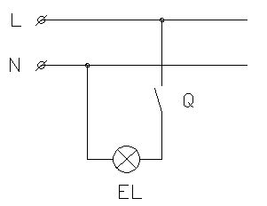
一个开关控制一盏灯线路

3、两个开关控制一盏灯的线路，如图所示
① 开关必须接在火线上
② 灯座的螺旋端必须接在中性线上

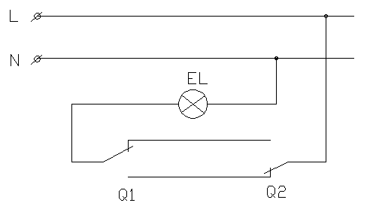
两个开关控制一盏灯的线路

二、配电板的安装
配电板由方木板和计量仪表、总开关、熔断器、短路保护装置等元器件组成。照明配电板安装线路如图
1、接线要求：
① 布线导线分色；
② 线路通道尽可能短少，并行时分路集中；
③ 横平竖直同一平面不交叉重叠每一接线端点接线不超过两根。
④ 每一导线端头连接处两个90°拐弯，不斜拉，不伤心线；
⑤ 连接端点处长度5~12mm，多排时不超过24mm；
⑥ 不错位、反圈、裸露、压绝缘。
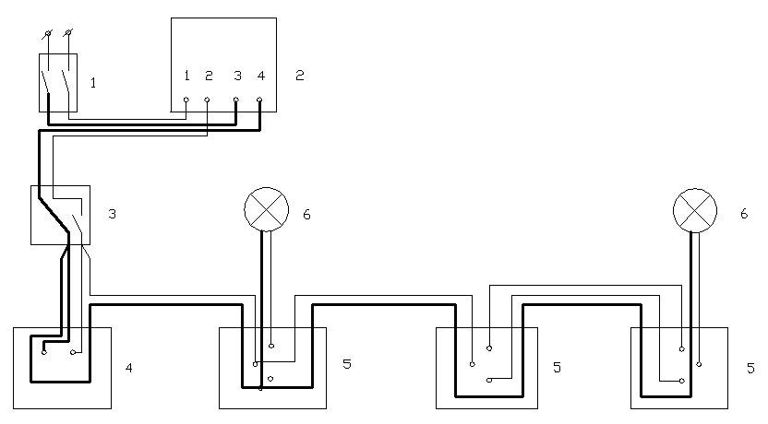

照明配电板安装线路接线图
1、220V 5A闸刀 2、单相电表 3、漏电保护器
4、五孔插座 5、一位双控开关 6、灯座与灯泡
小结：
通过对计量仪表使用的学习，使学生能够掌握照明线路各元件的安装；掌握照明线路导线以及其支撑物的安装；掌握照明线路整体的布局以及敷设；掌握工艺接线的方法。为后面的学习和训练打下坚实的基础。
作业：
照明配电板安装训练

